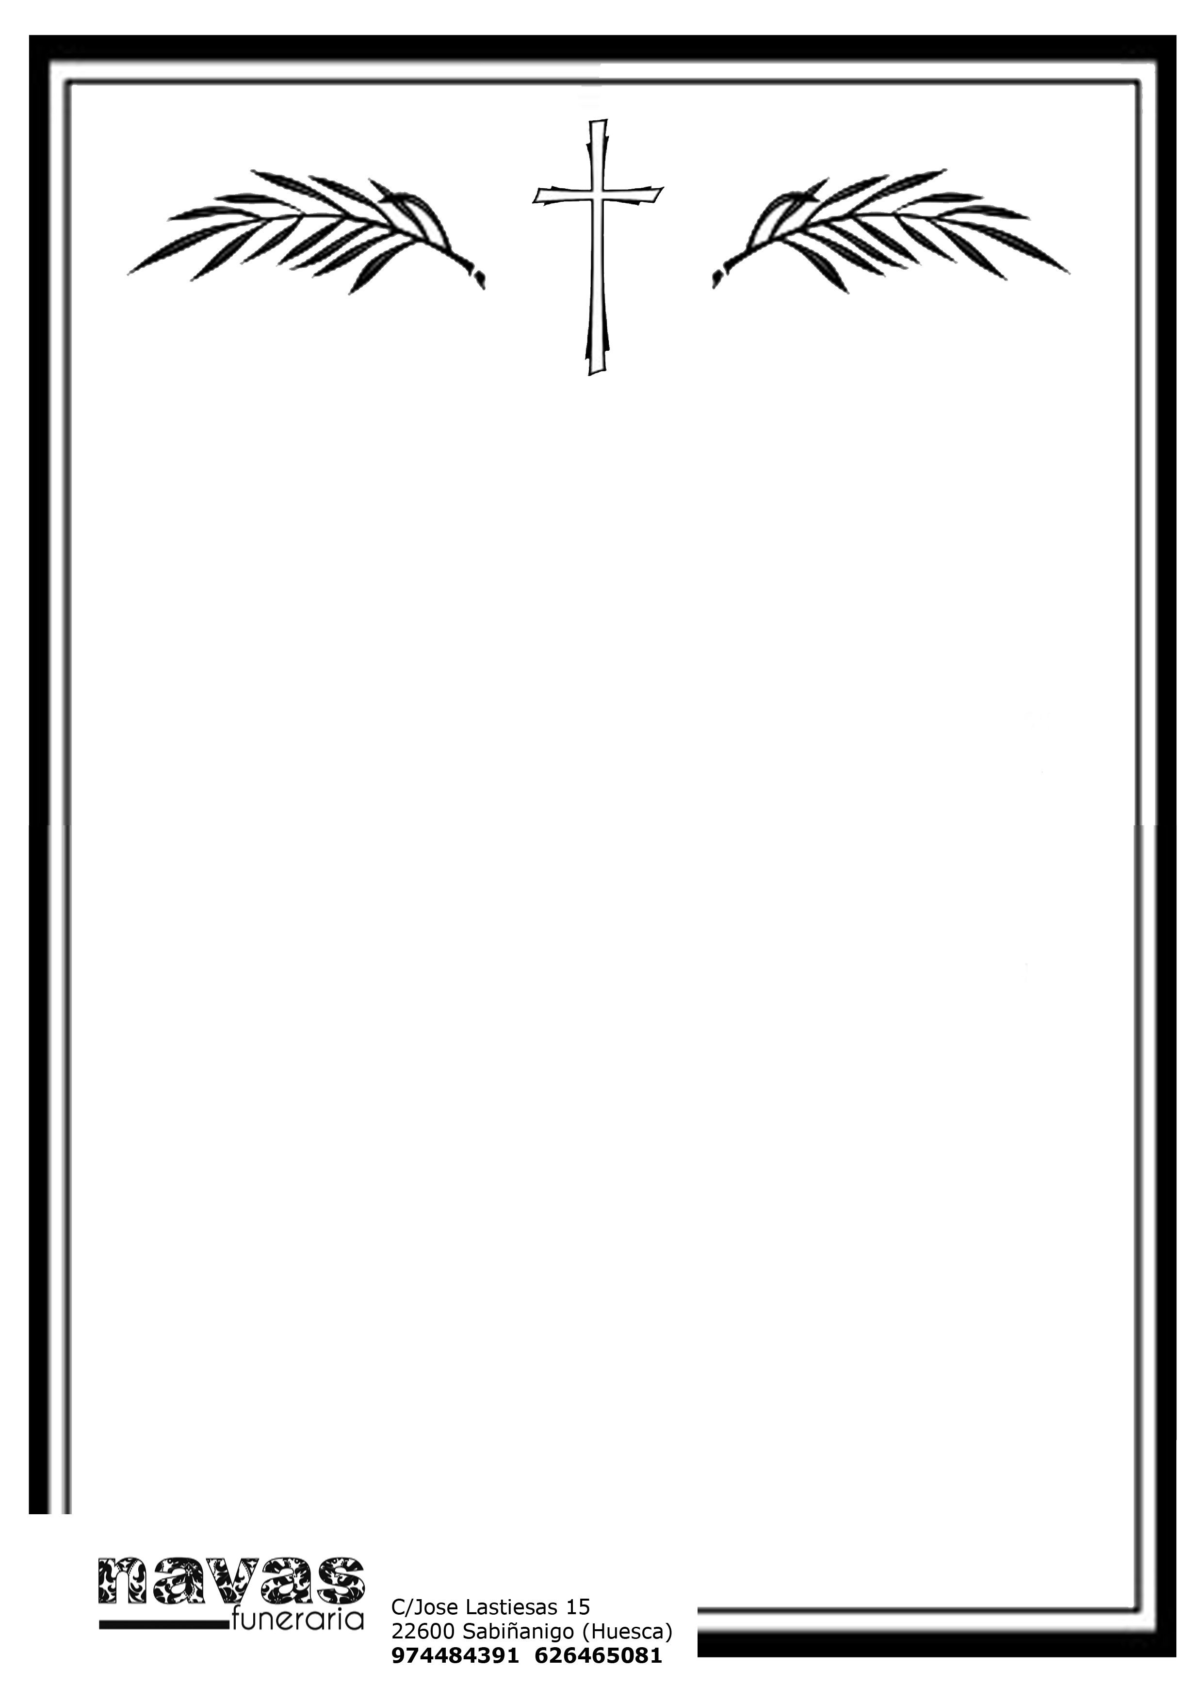
EL SEÑOR

D. SANTIAGO LUIS PARDO
“Caballero de Gavin”

Falleció en Huesca el 15 de julio de 2025 a los 74 años de edad
Habiendo recibido los Santos Sacramentos y la Bendición Apostólica

D. E. P.

Sus apenados: Esposa: Mari Carmen Blasco, hijas: Alicia y Marta, hijos políticos: Jorge; hermana, hermanos políticos, sobrinos y demás familia.

Participan a sus amistades tan dolorosa perdida y ruegan oraciones por su alma. Los funerales por su eterno descanso se celebrarán en la Parroquia de Santa María de Gavin, el jueves 17 a las 12:00 h. y acto seguido la conducción del cadáver al cementerio de Gavin para su inhumación.
Por cuyo favor la familia anticipa su agradecimiento.

Capilla ardiente: Tanatorio Navas funeraria, Pol. Industrial de Biescas, nave 4, La familia recibe hoy miércoles día 16 de 17:00 a 20:30 h.

Pueden dejar sus condolencias en www.navasfuneraria.com

